COMMUNIQUÉ DE PRESSE

Oscillateurs LVPECL/LVDS pour les applications de Télécommunication

Waldenburg (Allemagne), le 27 juin 2018 – IQD est fier de présenter sa nouvelle gamme d’oscillateurs LVPECL (IQXO-623/IQXO-624) & LVDS (IQXO-618) avec une gigue de phase inférieure à 1ps rms (de 12kHz à 20MHz) indépendamment de la sortie.
Dans son boitier céramique hermétique 3.2 x 2.5 x 1.1 à 6 tampons, ce nouveau modèle est disponible dans une gamme de fréquence de 13.5MHz à 156.25MHz. Les IQXO-618, IQXO-623 & IQXO-624 ont été créés principalement pour les applications Ethernet (10G/40G), Canal Fibre & SONET/SDH.
Ces nouveaux oscillateurs sont offerts en 2.5V et 3.3V avec une stabilité de fréquence de ±30ppm sur une plage de température de -40 à 85 degrés C. Les boitiers IQXO-618, IQXO-623 & IQXO-624 ont une consommation maximale de 50mA, un temps de montée et descente de 1ms maximum et la fonction Activer/Désactiver sur la broche 1.
Les composants sont livrés sur bobine pour les quantités de production et sur bande coupée pour les échantillons, Les fiches techniques sont disponibles sur notre site internet www.iqdfrequencyproducts.fr

Images disponibles
Les images suivantes peuvent être téléchargées sur Internet pour impression : http://www.htcm.de/kk/wuerth

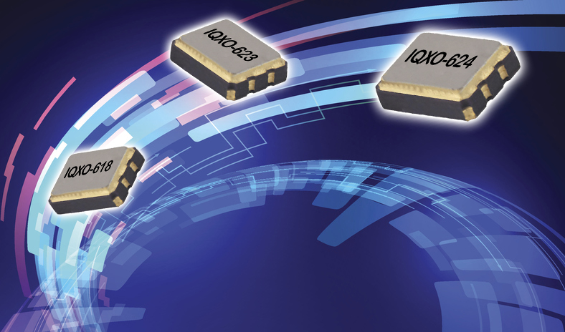
Source: IQD
Nouvelle gamme d’oscillateurs LVPECL (IQXO-623/IQXO-624) & LVDS (IQXO-618)

À propos de IQD
Forte de plus de 40 ans d’expérience dans la fabrication des produits de fréquence, la société IQD est un leader de marché réputé dans le secteur du contrôle des fréquences et fait partie du groupe Würth Elektronik eiSos, un des fabricants européens leaders de composants passifs. Avec des clients actifs dans plus de 80 pays, IQD propose une des gammes les plus complètes de produits de fréquence, allant des produits de qualité commercial de faible coût, aux produits utilisés dans des applications haute-fiabilité dans les secteurs industriel, automobile, y compris : Cristaux de quartz, Oscillateurs à horloge, AEC-Q200/TS16949 Cristaux & Oscillateurs, VCXO, TCXO, OCXO, OCXO synchronisés par GPS, et Oscillateurs au rubidium.
Sa capacité de production totale se monte à plus de 40 millions d’unités par mois, avec des commandes allant du produit unique spécifique, à des commandes de quantités atteignant plusieurs millions d’unités. De plus, IQD offre à sa clientèle toute une gamme de services d’assistance en matière d’ingénierie, y compris : support technique, conception de produits sur commande, développement d’échantillons, blindage & essais électriques, essais de fréquences/températures, vieillissement accéléré, caractérisation de circuits et essais MTIE/TDEV (erreur d’intervalle de temps maximum/écart de temps. Les produits IQD sont utilisés par des fabricants leaders des secteurs de l’aéronautique, automobile, des communications, informatique, industriel, à travers le monde. Notre gamme complète de produits est disponible directement par le biais de nos agences ou par le biais de notre réseau de distribution et représentants étendu à travers le monde.
Pour plus d'informations, visitez www.iqdfrequencyproducts.fr

À propos du groupe Würth Elektronik eiSos
Würth Elektronik eiSos GmbH & Co. KG (spécialité : composants standard), Würth Elektronik iBE GmbH (spécialité : composants passifs spécifiques pour l’industrie automobile), Wurth Electronics Midcom Inc. (spécialité : Transformateurs et composants magnétiques sur mesure), Würth Elektronik Stelvio Kontek S.p.A. (spécialité : connecteurs sur mesure) et IQD Frequency Products Ltd (spécialité : composants fréquentiels) forment le groupe Würth Elektronik eiSos. AMBER wireless GmbH - l'ancienne filiale spécialisée dans la transmission de données sans fils – est devenu en 2018 la division « Wireless Connectivity and Sensors » de Würth Elektronik eiSos GmbH & Co. KG. L'entreprise emploie 6 700 collaborateurs et a réalisé en 2017 un chiffre d'affaires d’env. 653 millions d'euros. Le groupe Würth Elektronik eiSos est un des plus gros fabricants européens de composants passifs, opérant dans 50 pays.
Par le partenariat technologique avec l’équipe de Formule E Audi Sport ABT Schaeffler et son support dans le championnat de Formule E, le groupe montre sa capacité d’innovation dans le secteur de l’eMobility (www.we-speed-up-the-future.com). D’autres marchés globaux en pleine croissance tels que Energy Harvesting, Internet of Things et Wireless Communication sont eux aussi approvisionnés en produits innovants.
Le groupe Würth Elektronik eiSos fait partie du groupe Würth, le leader mondial sur le marché des techniques de montage et de fixation.
Würth Elektronik : more than you expect !
Plus amples informations sur le site www.we-online.fr

Autres informations :  IQD Frequency Products Ltd  Rebecca Long  Station Road  Crewkerne  Somerset  TA18 8AR  Royaume-Uni  Tél : +44 1460 270270  Courriel : rebecca.long@iqdfrequencyproducts.com  www.we-online.fr  www.iqdfrequencyproducts.com | Contact presse :  HighTech communications GmbH  Brigitte Basilio  Brunhamstrasse 21  81249 München  Allemagne  Tél : +49 89 500778-20  Fax : +49 89 500778-77  Courriel : b.basilio@htcm.de  www.htcm.de

